TP N°5 : Les blocs anonymes

**Objectif : Etre capable d'écrire un bloc PL/SQL en utilisant des curseurs et des exceptions**

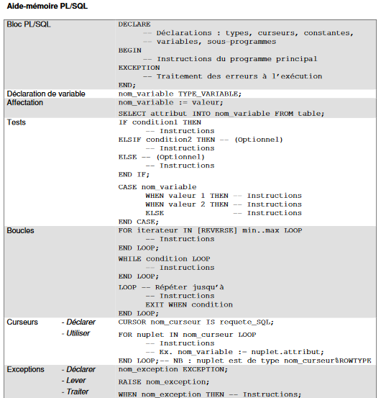

Exercice 1 : Requêtes simples et exception

Soient les tables Employe, CongePris et NatureConge. On souhaite déterminer le pourcentage d'employés ayant pris des congés annuels.

1. Ecrire un bloc anonyme PL/SQL permettant de :

- stocker le nombre total d'employés dans une variable locale ;

- stocker le nombre d'employés ayant pris des congés annuels dans une variable locale ;

- calculer le pourcentage et le stocker dans une 3ème variable locale puis afficher le résultat à l'écran.

- tester votre code

1. Inclure, dans votre code précédent, un traitement d'exception permettant de détecter si la table Employe est vide. On pourra simuler la table vide en affectant la variable qui contient le nombre d'employés à 0. Le message dû à l'exception, affichera 'Aucun employé'

Exercice 2 : curseur utilisant une boucle Pour

Ecrire un bloc PL/SQL permettant d'afficher les noms des tables, des tablespaces dans lesquels se trouvent les tables ainsi que le nombre de tuples des différentes tables sans utiliser la fonction count().

Exemple d'affichage :

La table EMPLOYE est dans le tablespace TBS_DATA et contient 12 tuples

La table SERVICE est dans le tablespace TBS_DATA et contient 12 tuples

…………………………………

Exercice 3 : curseur n'utilisant pas de boucle For

Ecrire un bloc PL/SQL permettant d'afficher les 5 premiers employés (Nom, Prénom) avec leur nombre total de jours de congés qui ont le plus de congés.

L'affichage étant de la forme suivante : Dupont Henri a 21 jours de conges

Exercice 4 : curseur paramétré

Ecrire un bloc PL/SQL permettant d'afficher les employés (Nom et Prénom) pour un service de libellé saisi par l'utilisateur. Si le service n'existe pas, une exception se déclenchera pour afficher 'le service <….> n'existe pas'

Corrigé

Exercice 1

Set serveroutput on ;

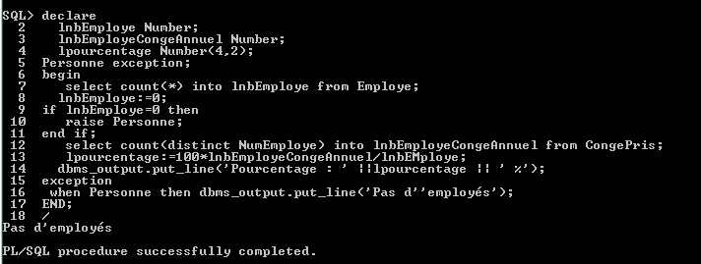

Exercice 2

DECLARE

CURSOR catalogue IS SELECT table_name, tablespace_name,num_rows FROM user_tables ;

-- ligne catalogue%ROWTYPE;

BEGIN

FOR ligne IN catalogue LOOP

DBMS_OUTPUT.PUT_LINE('L''objet ' || ligne.table_name || ' est dans le tablespace ' || ligne.tablespace_name || ' a ' || ligne.num_rows ||' tuples.');

END LOOP;

END;

/

si pas de nombre de tuples faire pour chaque table : analyse table Employe compute statistics;

Exercice 3

declare

cursor listeEmployes is select Nom, Prenom, sum(NbJours) NbJoursConges from Employe E, DroitConge D

where E.NumEmploye=D.NumEmploye group by Nom, Prenom order by 3 desc;

i Number;

ltuple listeEmployes%rowtype;

begin

open listeEmployes;

i:=1;

loop

fetch listeEmployes into lTuple ;

exit when listeEmployes%notfound or i=6 ;

i:=i+1;

dbms_output.put_line(lTuple.nom ||' '||lTuple.Prenom || ' '||lTuple.NbJoursConges ||' jours de conges');

end loop;

close listeEmployes;

end;

/

Exercice 4

declare

cursor listeEmployes (lNomService Service.Libelle%type) is select Nom, Prenom from Employe E, Service S

where E.NumService=S.NumService and S.Libelle = lNomService;

i Number:=0;

ServiceInexistant exception;

NomService Service.Libelle%type;

-- ltuples listeEmployes%rowtype;

begin

NomService:='&Service';

for ltuples in ListeEmployes(NomService) loop

dbms_output.put_line(lTuples.nom ||' '||lTuples.Prenom);

i:=1;

end loop;

if i=0 then

raise ServiceInexistant;

end if;

exception

when ServiceInexistant then

dbms_output.put_line('Le Service <'|| NomService || '> n''existe pas');

end;

/